可换人代表的是，我这一块是给主控约的，但是主控有大衣柜，没办法在ps中一个个做，所以直接弄前景、后景，中间立绘可替换，不用加人物面部光，也不用加立绘的调色
也就是这种：
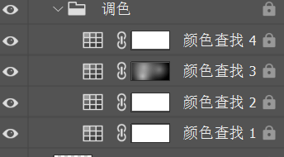

固定人物是指，这一部分是剧情，给剧情人物打光，所以需要面部光和调色，都是微侧。
- 应援车 可换人
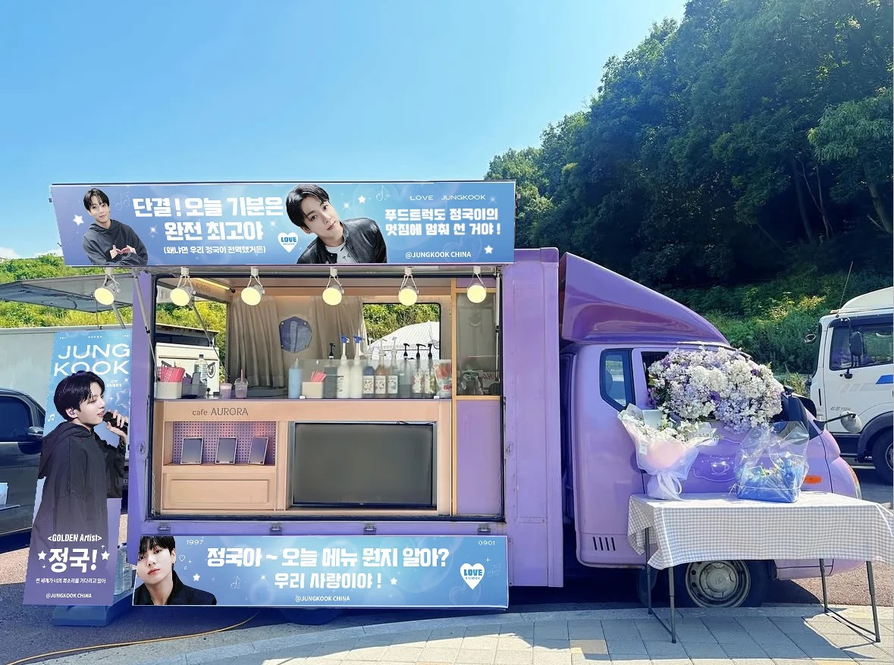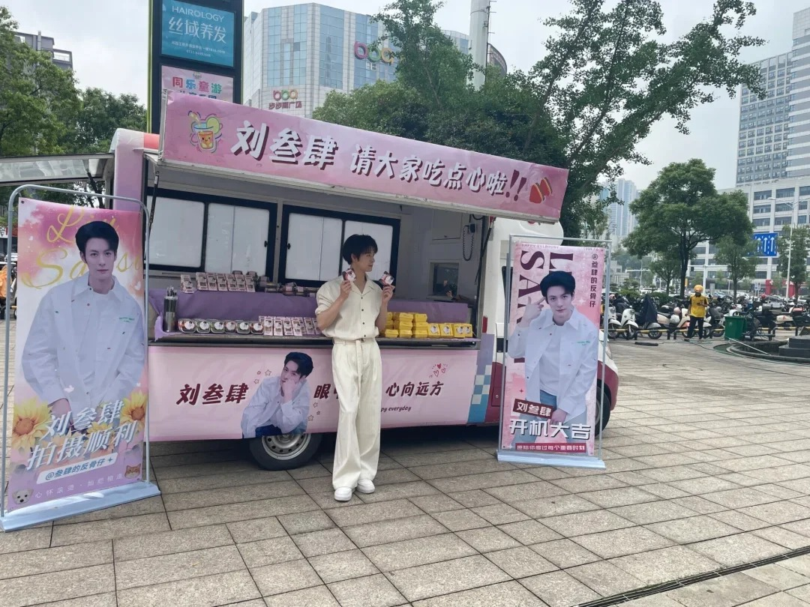
片场的粉丝应援车，有明星图片海报，奶茶车饮品车，最好是粉色可爱系？（女明星）

- 粉丝合照 可换人
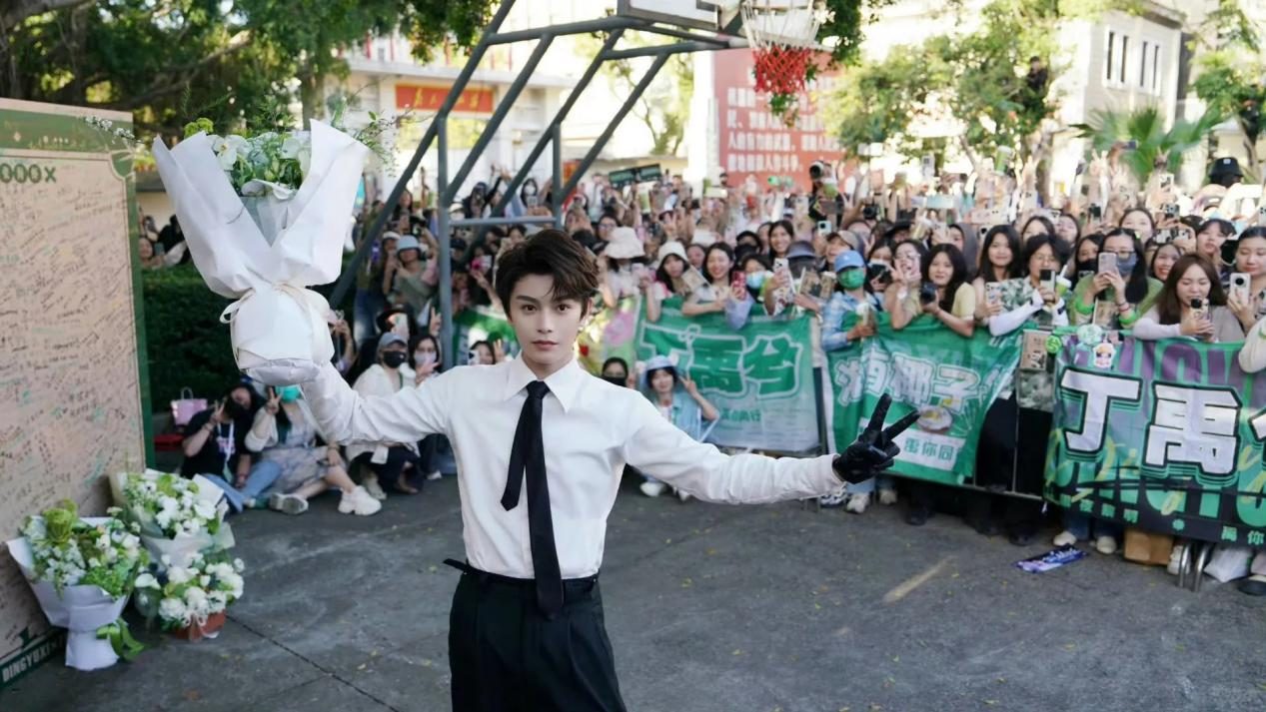
后面的粉丝不用要脸，那种美工素材小人就可以
人物课替换

- 众人中 固定人物
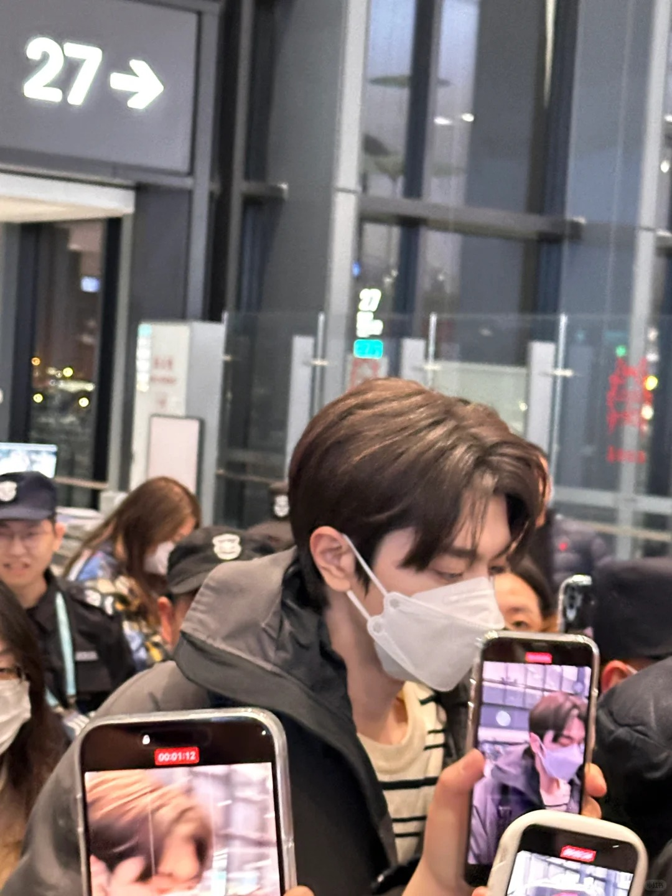
片场中，粉丝簇拥着明星，视角从粉丝群里面看向明星，前面有人后面也有人，光洒在明星身上，明星是往这边看的，有个对视的感觉。比这个图再稍微视野远一点，半身。

这是对应的剧情，可以参考下这个氛围，黄色部分是我需要加这个打光的那段剧情。
前面一群人热热闹闹的，堵在你的必经之路上。
这种景象在这样的取景地并不少见，粉丝们聚集成群等着不知道能不能等来的大明星。
【你】看来是个重量级人物啊。
在这里等候的粉丝们明显比这些日子以来看到的都多，欢笑声引来许多游客驻足，凑热闹围观。
【你】让一让，麻烦让一下，谢谢。
你护着妆发试图从人群中开辟出半人宽的空隙来，好尽快通过。
【安保】请不要向前拥挤！
几个安保人员快速冲了过来，把马上就要过去的你拦下，手拉手组成了一道人形屏障。
【你】大哥，打个商量。
你指了指身上的戏服。
安保只是瞥了你一眼，铁面无私，身体还忙着和疯狂的粉丝做着对抗。
你放弃了，站在那里当起了观众。
"来了来了！""我看见助理小高了！""给哥哥打伞呢！""啊啊啊啊哥哥好帅！""啊啊啊啊啊老公——！"
其实离得还有些距离。
这样远远看着，只看见一个个子高挑身材欣长的人，裹在厚厚的戏服里。
助理撑着一把大遮阳伞，那人的脸隐在大伞的阴影里，看不真切。
男星被几个人簇拥着，往另一个方向走去。
粉丝又爆发出一阵尖叫，震耳欲聋。
好像声控似的，男星掉转头向人群走来，工作人员也立马跟上来。
粉丝们更兴奋了，纷纷伸出手挥舞着？希望引起注意。
渐行渐近，你认出了男星。
【你】原来是xx啊……难怪。
xx，圈内著名的年轻影帝，最难得为人低调，拍戏注重于剧本质量与合作班底。
在这流量横行的年代，更是以两年蛰伏潜心拍剧的专业姿态，交出令导演和观众都满意的答卷。
【xx】（双手合十）谢谢大家。
【xx】天气热，大家快回吧。
xx面色淡淡地对着助理示意。
助理会意。
【小高】不收礼物！谢谢！不收礼物！只收信！谢谢！
许多手臂在你的头两侧挥舞着，还有大把的花束蹭过来。
【你】（忍不住）啊嚏！
在众多激动的人里，你打了个响亮的喷嚏。
小高收信收到你的面前，见你什么也没递，又走向下一个人。
【小高】只收信谢谢！花也不要！心领了！都心领了！
【你】早知道会被拦住就该站在最后面了。
你用纸巾擦了擦面颊，发觉xx正看着你。
在众多激动的人中，你站在最前排，没有喊叫，也没有递上东西。
这样的反应似乎确实……不合群。
他的眼神中露出一抹欣慰，似乎觉得你这样安静地站立与注视才是他所希望看到的样子。
而此刻站在粉丝当中的你，也理所当然地打量他。
当你望住他，才恍然发现他也在注视着你。
他对你的注视目不转睛，并没有因为你投来的目光而闪躲移开。
那眼神中有如水般的沉静，带着一点不易察觉地探究。
你觉得身旁如潮水般的喧闹声忽然隐去了，什么也听不见。
他的妆并不厚重，你能从他得体的仪态中看出一丝疲惫。

- 单人代言 可换人
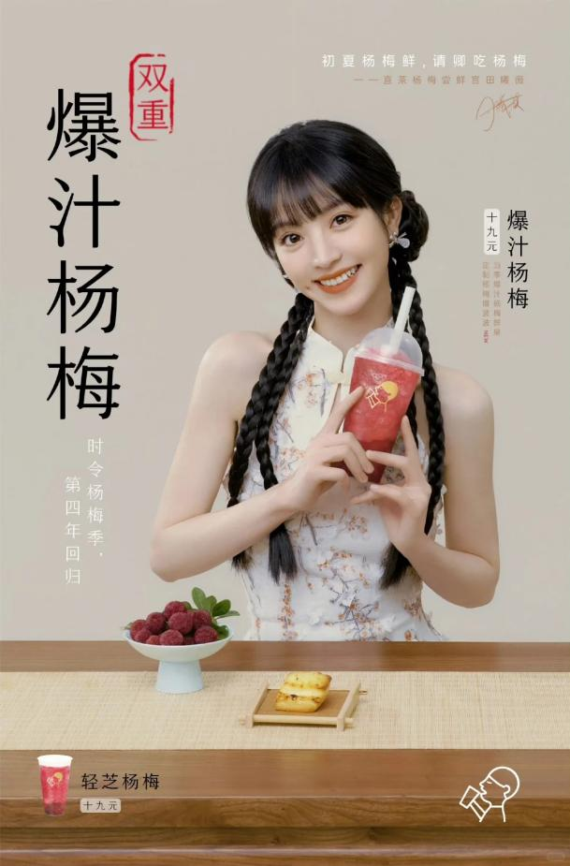
产品在前面，人物在后面，不用拿在手上，旁边有品牌名字。立绘可替换所以不用在人物上过多打光。产品和字也在PS里可改。
代言产品饮品需要老师你这边的素材，我手上没有，其他有素材。
目前可以先用“黎茗茶饮”这个品牌名，是奶茶品牌

- 红毯签名墙前（微博之夜） 可换人
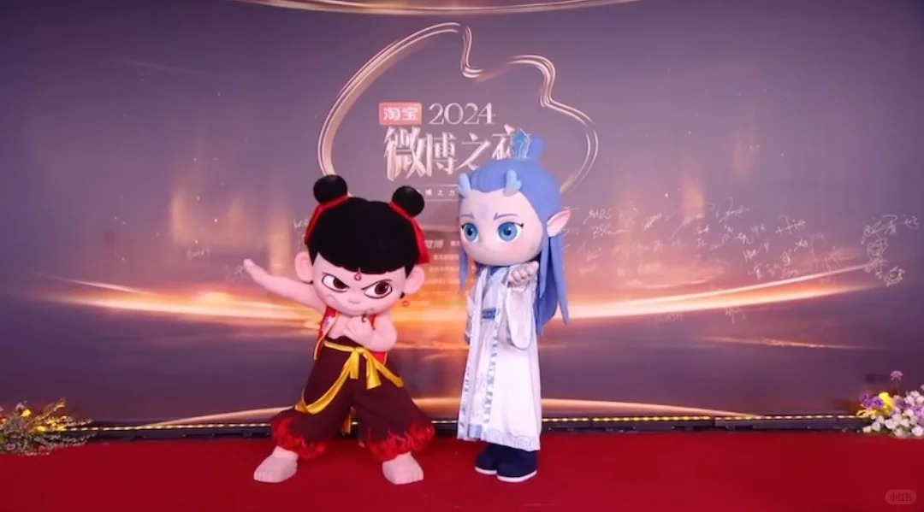
- 杂志 可换人
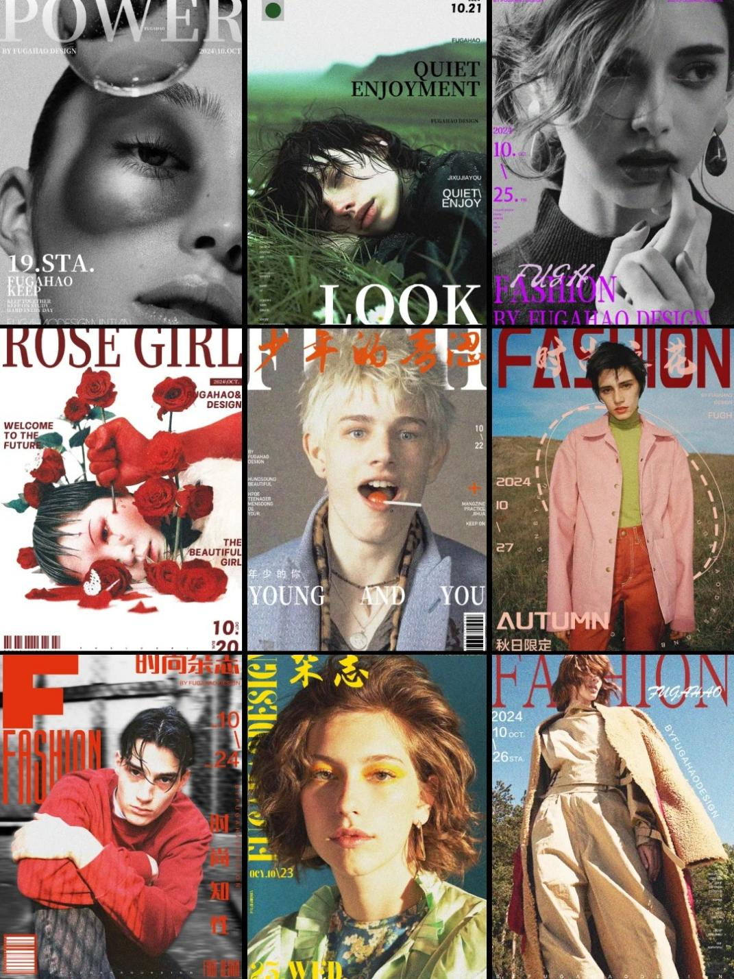
这个就不限定风格了，杂志风就可以。竖屏，人物可替换。

杂志刊名：LUSH繁声

- 杂志销量战报 可换人
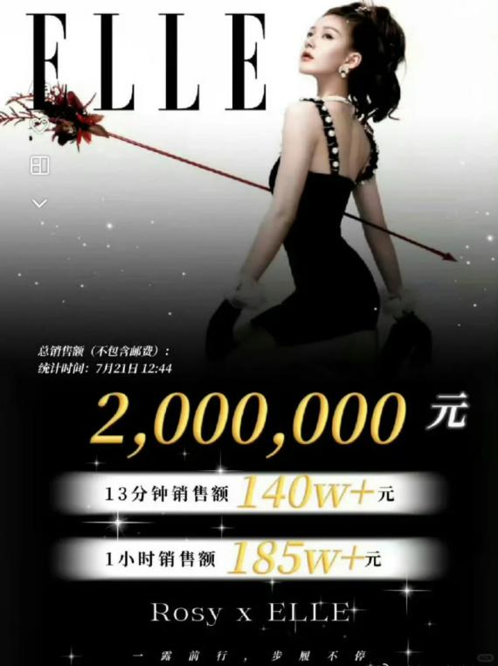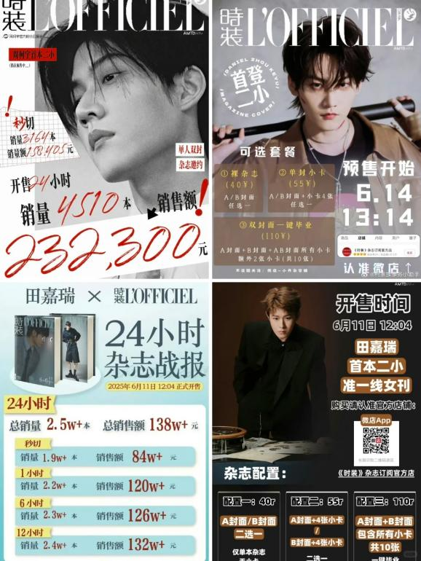
风格不限制，但是要改成横屏，一侧是杂志图片（类似表白卡），一侧是字体，显示首日销量和销售额，销量和销售额的数字不要做复杂字效，因为要在平台里改。杂志图片不用提供，可以用上面（7）的图片。

- 拍摄设备后，影视工作人员在看着屏幕，屏幕里是女主。 固定人物
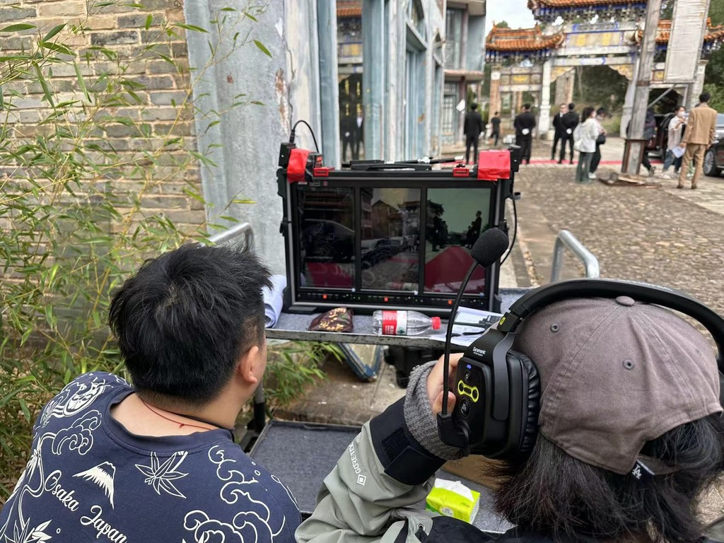
工作人员背影，围着3~5个工作人员，前方是布置好的古装场景，屏幕里只有女主。

这是对应的剧情，可以参考下这个氛围，黄色部分是我需要加这个打光的那段剧情。

一切准备就绪后——
周遭惨叫声、杀伐声不绝于耳。
【卫晴】一群丢命的蠢货，城非守不可？！出去了就打不得了？！
【卫晴】留得青山在，不怕没柴烧。
卫晴右手挥刀，左手护着个大包袱，于人群中杀出一条血路出了城。
【卫晴】义父——！
有百姓趁乱逃了出来，没头苍蝇一样到处乱窜。
卫晴焦急地寻找着元召群。
【卫晴】见着军师没有？！你呢？你见了军师没有！
嘶哑着嗓音大吼也是徒劳，声音只淹没在金戈铁马声中。
【卫晴】义父——！义……
【谭玉青】通敌叛臣元召群已死——
【谭玉青】尔等速速投降——
城楼之上，谭玉青长衫迎风猎猎，手上拎着的正是义父元召群的人头。
【卫晴】！！！
【卫晴】怎么会……
脑海中与义父共度过的时光如回溯般一幕幕闪过。
没有元召群，何来现在的卫晴？
【卫晴】怎么会又失去亲人了……
【卫晴】义父……
两眼一黑，身如坠入冰窖，冷意传遍四肢百骸。
夺回义父，杀了谭玉青。
卫晴心中窜起滔天怒意，咬紧牙关双手握刀，劈砍拦路敌人。
【卫晴】谭玉青我杀了你！啊——！
疾步飞奔，如地狱窜出的阎罗。
神挡杀神，佛挡杀佛！
踉踉跄跄时，你忽然被脚下的武器绊倒。
【众人】嘶……
康信拿起了对讲时刻准备喊"卡"。
摄影反应非常快，镜头追着你的脸抵在地面上。
（画面表达）所有人都捏一把汗。
【卫晴】可恶……
康信摆摆手，放下了对讲，两眼一眨不眨地盯着监视器。
【卫晴】可恶……可恶啊啊啊啊啊——！
卫晴用拳头拼命砸向地面，一下、两下。
再抬头时，卫晴满面泪痕，表情却坚毅。
她啐了一口嘴里的沙子，看向城门楼上。
【卫晴】娘的……今日就算粉身碎骨也在所不辞，都给姑奶奶死——！
以一敌十，以一敌百。
拼杀一刻，少女背后似站着一群人为她呐喊。
那是她逝去的亲人，是守护她长大成人的义父。
杀红了眼的卫晴孤身抢上城楼，浑身浴血。
【卫晴】（放声大笑）谭玉青，姑奶奶我…咳咳……说过。
【卫晴】不论天涯海角……咳咳咳……终是要……杀了你……
意识模糊前，卫晴伸出手想去触及元召群的人头。
身旁士兵举刀欲砍。
谭玉青未吐一字，只是抬手制止了他。
【卫晴】杀了这么多敌人，死在城上……
【卫晴】义父，我没有给你丢人吧……
【卫晴】（笑着闭上了眼）

- 地铁应援大屏 可换人
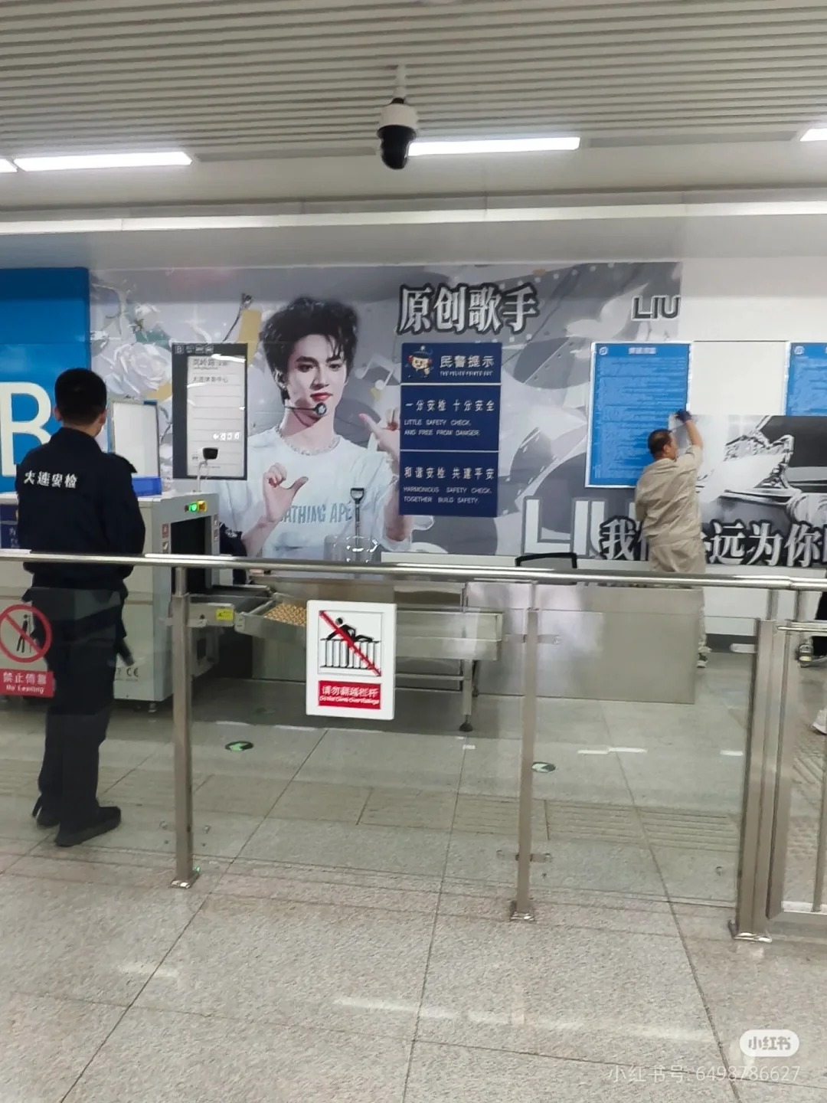
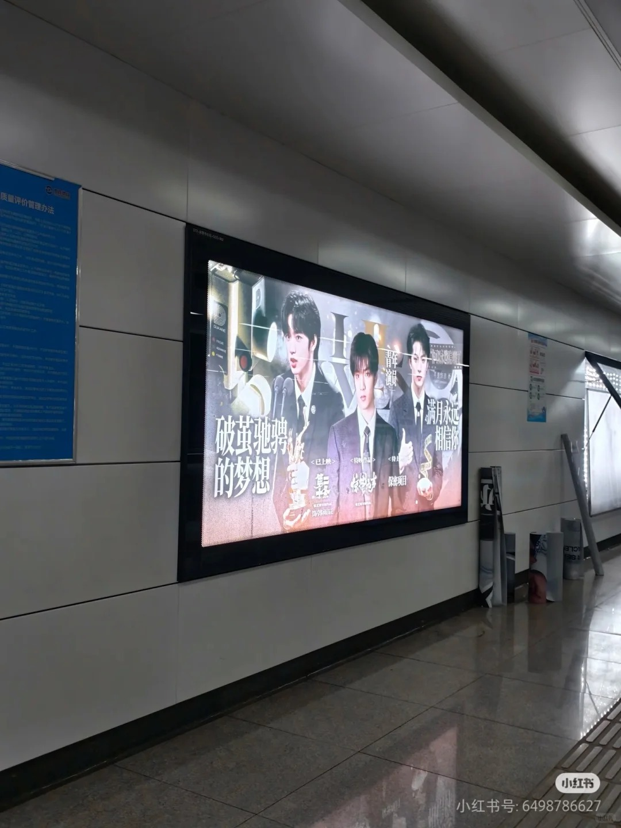
不要太侧要正面，类似上面那个，因为立绘和名字要可以在游戏里替换的，所以海报或者大屏幕内可以不加太多打光用素材和字体堆。

